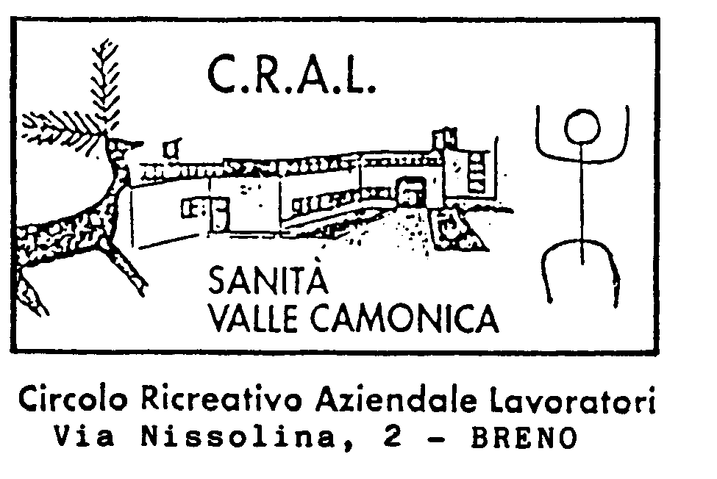

IL CONSIGLIO DIRETTIVO DEL CRAL:

RIPROPONE PER LA STAGIONE 2025/2026
GLI SPETTACOLI TEATRALI

AL TEATRO CRYSTAL DI LOVERE

TRAMITE ABBONAMENTO PER I SEI SPETTACOLI DELLA NUOVA STAGIONE (VEDI PROGRAMMA ALLEGATO)

LE QUOTE SONO: € 160 PLATEA SABATO SERA € 150 TESSERATI CRAL
€ 100 GALLERIA SABATO SERA € 90 TESSERATI CRAL
€ 150 PLATEA DOMENICA POMERIGGIO € 140 TESS. CRAL
€ 95 GALLERIA DOMENICA POMERIGGIO € 85 TESS. CRAL

COME SOPRA DESCRITTO GLI ABBONAMENTI SONO SCONTATI DI € 10 COME CONTRIBUTO CRAL PER GLI ASSOCIATI TITOLARI E FAMILIARI 2025.

SI RICORDA: CHE L'ABBONAMENTO NON E' NOMINATIVO, PERTANTO SE AD UNO SPETTACOLO PER VARI MOTIVI NON SI RIESCE AD ANDARE SI PUO' CEDERE AD UN FAMILIARE SOSTITUTO.
NON SI POSSONO ASSOLUTAMENTE CAMBIARE LE GIORNATE, CHI SCEGLIE IL SABATO/DOMENICA DEVE MANTENERE LA GIORNATA SCELTA .
PER IL RINNOVO O LA NUOVA ISCRIZIONE CONTATTARE LA REFERENTE CRAL TOBIA AMNERIS chiamando dalle h. 16.00/18.00 dal Lun al Ven al seguente n. 366/2709784. Le adesioni si raccolgono entro e non oltre il 30.09.25.
Per i rinnovi verranno assegnati i posti dell’anno precedente.
Per i Nuovi Abbonati i posti saranno assegnati in base alla disponibilità del teatro.

Il Consiglio Direttivo del Cral del 25/08/25 PROT N.18/25

